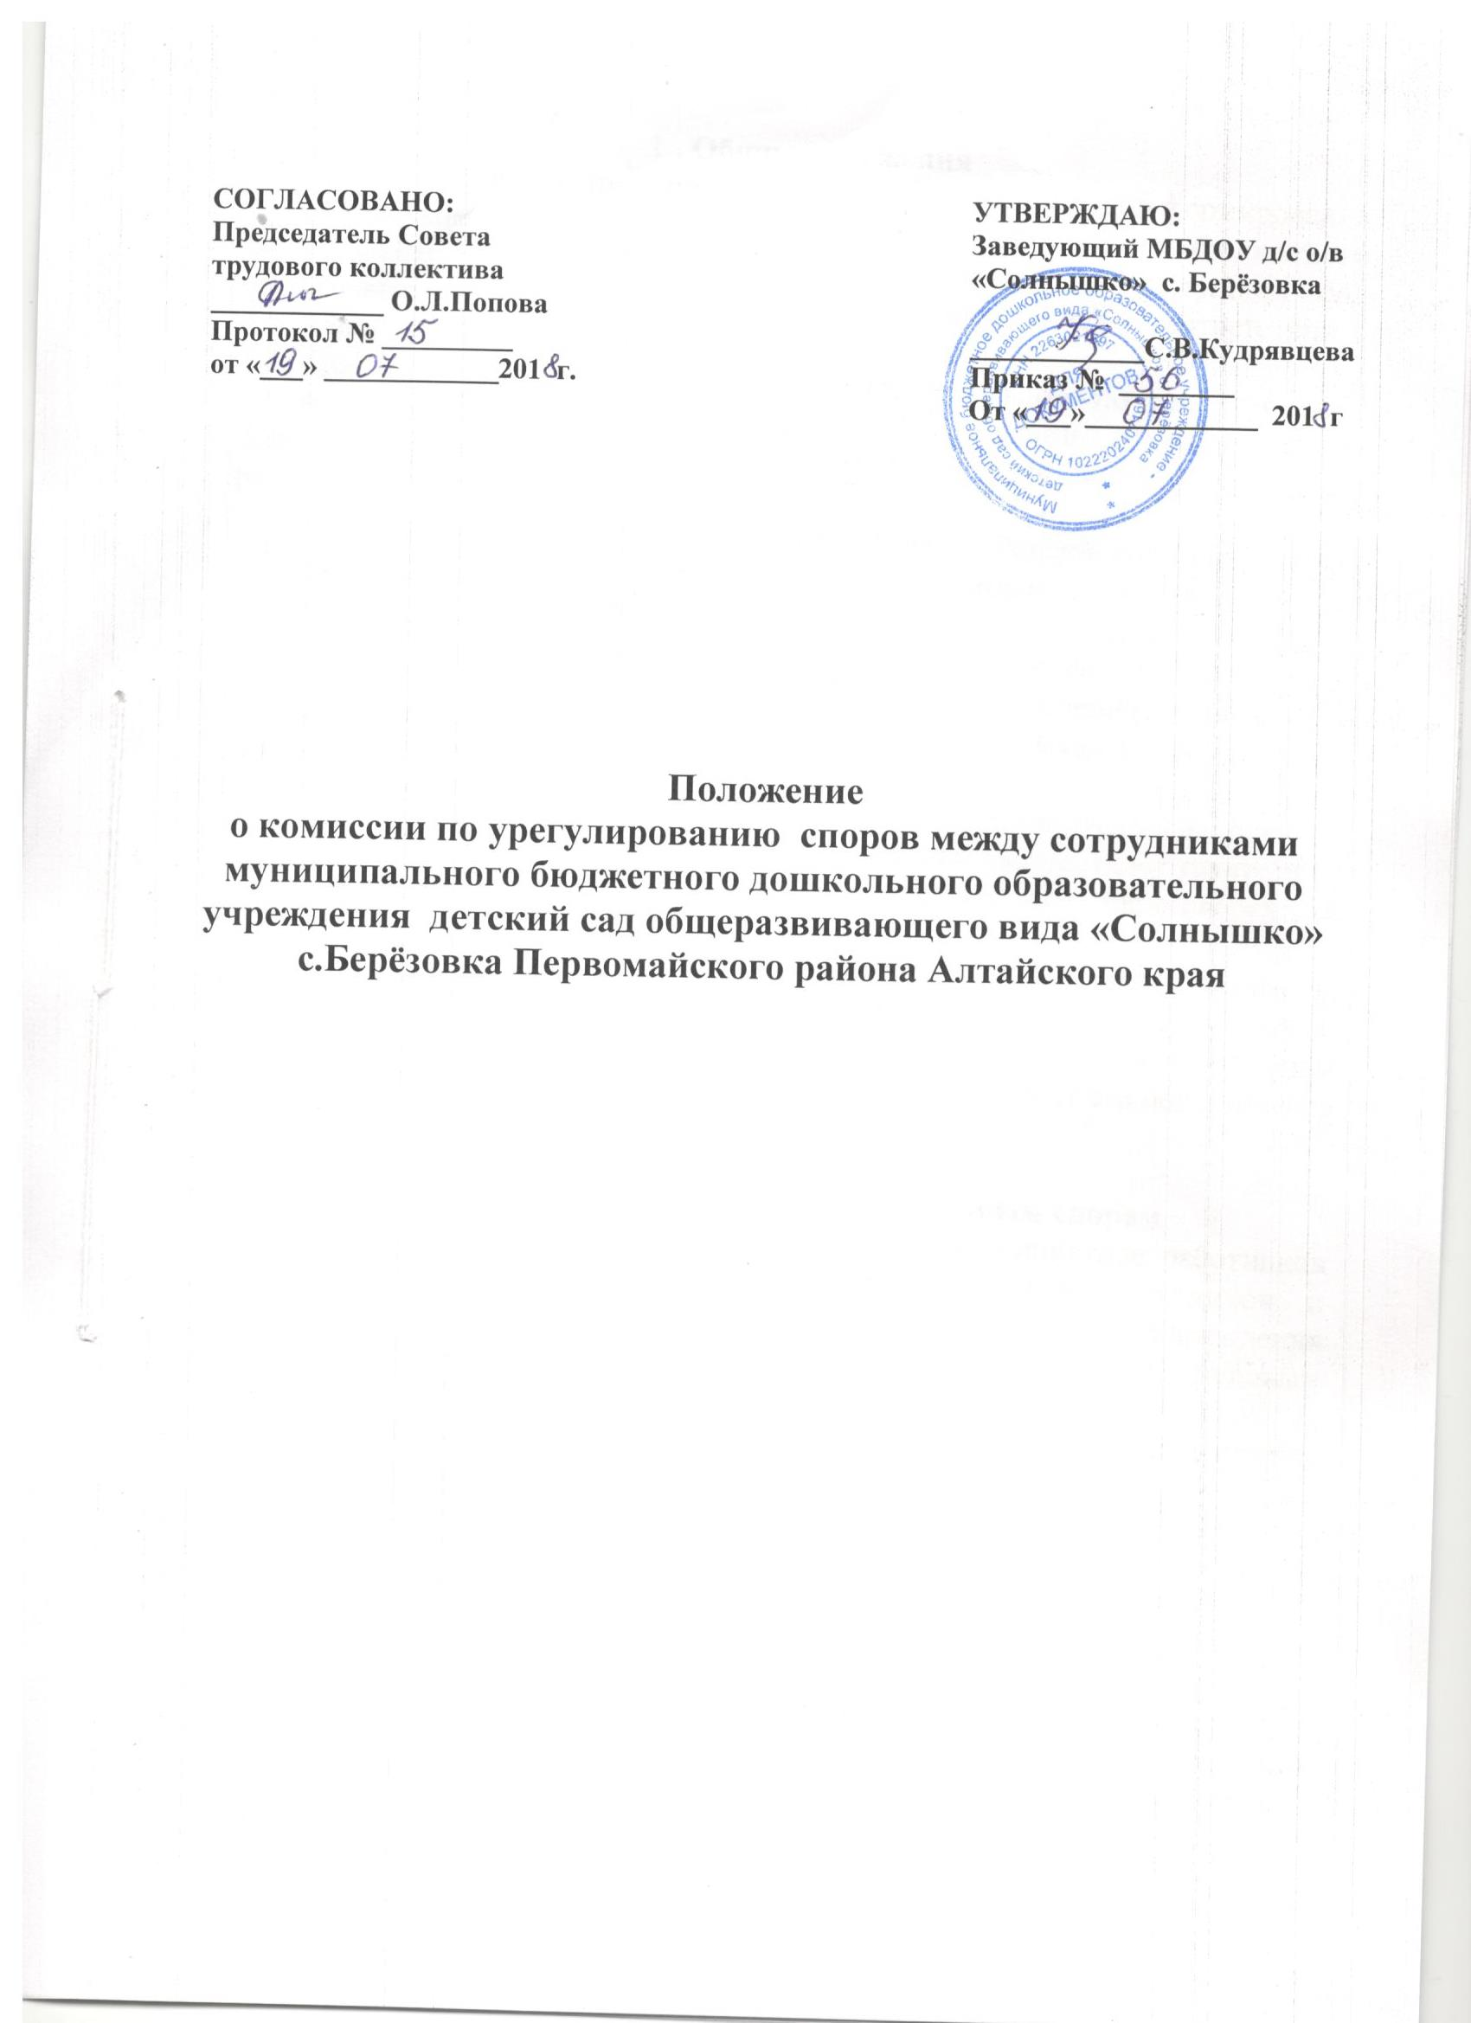

1 . Общие положения
1.1. Настоящее Положение определяет компетенцию, порядок формирования и работы Комиссии по трудовым спорам муниципального бюджетного дошкольного образовательного учреждения детский сад общеразвивающеговида «Солнышко» (далее Учреждение) в соответствии с Трудовым кодексом Российской Федерации.
1.2. Комиссия по трудовым спорам является органом по рассмотрению, возникающих индивидуальных споров в Учреждении, за исключением споров, по которым законодательством установлен иной порядок их разрешения.
1.3. Согласно статьи 381 Трудового кодекса Российской Федерации, индивидуальный трудовой спор - неурегулированные разногласия между работодателем и работником по вопросам применения трудового законодательства и иных нормативных правовых актов, содержащих нормы трудового права, коллективного договора, соглашения, локального нормативного акта, трудового договор, о которых заявлено в орган по рассмотрению индивидуальных трудовых споров.
1.4. Комиссия по трудовым спорам рассматривает индивидуальный трудовой спор, если работник самостоятельно или с участием своего, представителя не урегулировал разногласия при непосредственных переговорах с работодателем.
1.5. Работник может обратиться в комиссию по трудовым спорам в, трехмесячный срок со дня, когда он узнал или должен был узнать о нарушении своего права. В случае пропуска по уважительным причинам установленного срока комиссия по трудовым спорам может его восстановить и разрешить спор по существу.

2. Порядок создания комиссии по трудовым спорам
2.1. Комиссия по трудовым спорам образуется по инициативе работников или работодателя, из равного числа представителей работников и работодателя. Численность комиссии по трудовым спорам Учреждения составляет 6 (шесть) человек. Срок полномочий комиссии по трудовым спорам 1 год.
2.2. Представители работодателя в комиссию по трудовым спорам назначаются руководителем Учреждения.
2.3. Представители работников в комиссию по трудовым спорам избираются общим собранием трудового коллектива. Порядком открытого голосования. Избранными в состав комиссии по трудовым спорам считаются кандидатуры, получившие большинство голосов и за которых проголосовало более половины присутствующих на общем собрании трудового коллектива.
2.4. В случае выхода из состава комиссии по трудовым спорам одного или нескольких членов, состав комиссии пополняется в порядке, установленном для образования комиссии, избирается другой работник, взамен выбывшего, в порядке, определенном пунктом 2.3 настоящего Положения.
2.5. Комиссия по трудовым спорам избирает из своего состава большинством, голосов председателя и секретаря комиссии.
2.6. На секретаря комиссии по трудовым спорам возлагается подготовка и созыв очередного заседания, прием и регистрация поступающих заявлений, обеспечение явки свидетелей, специалистов, представителей профсоюзной организации, уведомление заинтересованных лиц о движении заявления, а так же ведение протокола заседания комиссии по трудовым спорам.
2.7 Председатель комиссии по трудовым спорам организует работу комиссии, председательствует на заседаниях. В случае отсутствия председателя комиссии по трудовым спорам, его обязанности исполняет любой член комиссии.
2.8. Организационно-техническое обеспечение деятельности комиссии по трудовым спорам осуществляется работодателем.

3. Порядок рассмотрения трудовых споров в КТС
3.1. Рассмотрение спора в комиссии по трудовым спорам производится на основании письменного заявления работника, в котором указываются существо спора, требования и ходатайства работника, прилагаемые к заявлению документы, а также дата подачи заявления. Заявление должно быть подписано работником.
3.2. Поданные заявления подлежат обязательной регистрации в журнале. Комиссия по трудовым спорам обязана рассмотреть индивидуальный трудовой спор в течение десяти календарных дней со дня подачи работником заявления.
3.3. Спор рассматривается в присутствии работника, подавшего заявление, или уполномоченного им представителя. Рассмотрение спора в отсутствие работника или его представителя допускается лишь по письменному заявлению работника.
3.4. В случае неявки работника или его представителя на заседание указанной комиссии рассмотрение трудового спора откладывается и во вторичной неявки работника или его представителя без уважительных причин, комиссия может вынести решение о снятии вопроса с рассмотрения, что не лишает работника права подать заявление о рассмотрении трудового спора повторно в пределах срока, установленного Трудовым кодексом.
3.5. Комиссия по трудовым спорам имеет право вызывать на заседание свидетелей, приглашать специалистов.
3.6. Стороны вправе представлять доказательства, участвовать в их исследовании, задавать вопросы лицам, участвующим в заседании комиссии по трудовым спорам, заявлять ходатайства, давать письменные и устные объяснения по существу спора и по другим вопросам, возникающим в ходе рассмотрения спора.
3.7. Заседание комиссии по трудовым спорам считается правомочным, если на нем присутствует не менее половины членов, представляющих работников, и не менее половины членов, представляющих работодателя.
3.8. На заседании комиссии по трудовым спорам ведется протокол, который подписывается председателем комиссии (или его замещающим) и секретарем.
3.9. Комиссия по трудовым спорам принимает решение тайным голосованием простым большинством голосов присутствующих на заседании членов комиссии.
3.10. В решении комиссии по трудовым спорам указываются:
- наименование Учреждения, фамилия, имя, отчество работодателя;
- фамилия, имя, отчество, должность, профессия или специальность обратившегося в комиссию работника;
- даты обращения в комиссию и рассмотрения спора, существо спора, фамилии, имена, отчества членов комиссии и других лиц, присутствовавших на заседании;
- существо решения и его обоснование (с ссылкой на закон, иной нормативный правовой акт);
- результаты голосования.
3.11. Копии решения комиссии по трудовым спорам, подписанные председателем комиссии или его заместителем и заверенные печатью Учреждения, вручаются работнику и работодателю или их представителям в течение трех дней со дня принятия решения.
3.12. Решение комиссии по трудовым спорам может быть обжаловано работником или работодателем в суд в десятидневный срок со дня вручения ему копии решения комиссии.

4. Исполнение решений комиссии по трудовым спорам.
4.1. Решение комиссии по трудовым спорам подлежит исполнению в течение трех дней по истечении десяти дней, предусмотренных на обжалование.
4.2. В случае неисполнения решения комиссии по трудовым спорам в установленный срок указанная комиссия выдает работнику удостоверение, являющееся исполнительным документом.
В удостоверении обязательно должны быть указаны:
- наименование Учреждения, его выдавшего;
- дата и номер решения комиссии по трудовым спорам;
- фамилия, имя, отчество работника, адрес его места жительства;
- результативная часть решения комиссии по трудовым спорам, дата вступления в силу решения комиссии по трудовым спорам;
- дата выдачи удостоверения и срок его предъявления к исполнению. Удостоверение КТС подписывается председателем и секретарем КТС.
4.3. Работник может обратиться за удостоверением в течение одного месяца со дня принятия решения комиссии по трудовым спорам. В случае пропуска работником указанного срока по уважительным причинам комиссии по трудовым спорам может восстановить этот срок.
4.4. Удостоверение не выдается, если работник или работодатель обратился в установленный срок с заявлением о перенесении трудового спора в суд.

